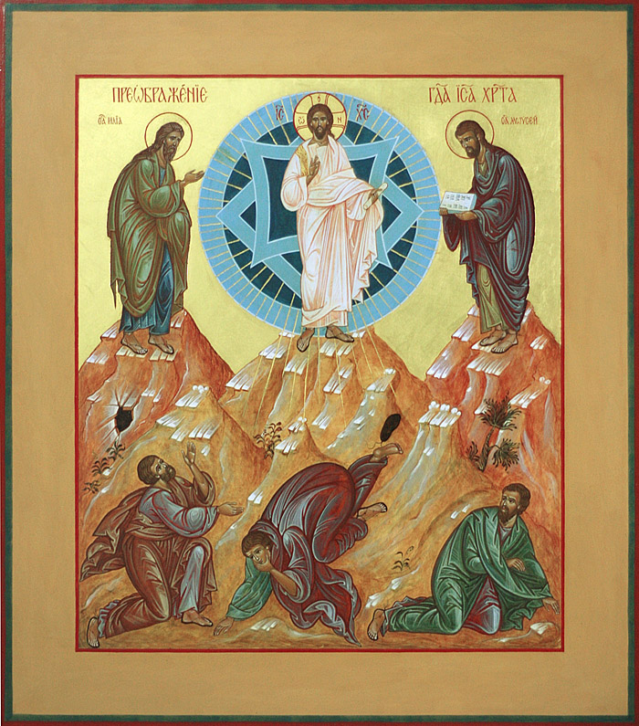
Преображение Господня.
(Святого Иоанна Кронштадтского).
Святая Церковь празднует ныне - и мы с нею торжествуем - пресветлый праздник Преображения Господня на горе Фаворской и прославления нашего человеческого естества в лице Господа Иисуса Христа. Повторю евангелие или всерадостное благовестие Матфея о нынешнем дне, повествующее о событии преображения.
"В то время, взял Иисус Петра, Иакова и Иоанна, брата его, и возвел их на гору высокую одних. И преобразился пред ними: и просияло лице Его, как солнце, одежды же Его сделались белыми как свет. И вот явились им Моисей и Илия, с Ним беседующие. При сем Петр сказал Иисусу: Господи, хорошо нам здесь быть; если хочешь, сделаем здесь три кущи. Тебе одну, и Моисею одну, и одну Илии. Когда он еще говорил, се, облако светлое осенило их, и се, глас из облака глаголющий: сей есть Сын Мой возлюбленный, в Котором Мое благоволение; Его слушайте. И услышав, ученики пали на лица свои, и очень испугались. Но Иисус, приступив, коснулся их и сказал: встаньте, и не бойтесь. Возведши же очи свои, они никого не увидели, кроме одного Иисуса. И когда сходили они с горы, Иисус запретил им, говоря: никому не сказывайте о сем видении, доколе Сын человеческий не воскреснет из мертвых" (Матф. 17:1-9). Здесь конец евангельской повести.
Итак, преображение Господа Иисуса Христа состояло в том, что во время молитвы Его на Фаворской горе, как дополняет это сказание другой евангелист, лицо Его вдруг просияло, как солнце, и одежды Его сделались белы, как снег (Луки 9:29). В это время явились ученикам древний пророк и законодатель еврейского народа Моисей и пророк Илия, взятый некогда живым на небо на колеснице огненной и на конях огненных; явились они в славе, т.е. в небесном свете и беседовали с Господом о наступающих страданиях и о крестной смерти Его в Иерусалиме, как дополняет это сказание евангелист Лука.
Для чего Господь показал Апостолам небесную славу Свою, светлость Божества Своего на столько, на сколько они могли вместить, не больше, - потому что иначе они не остались бы в живых? Не может человек увидеть лица Моего, говорил Бог в Ветхом завете Моисею, и остаться живым (Мр. 9:3).
Для того, чтобы и еще и еще, после бесчисленных чудес, показать им очевиднейшим образом Божество Свое и Свое единосущие со Отцем, дабы они не поколебались в вере во время страданий Его и смерти, но разумели и понимали, что он страдал и умирал добровольно, за грехи мира - и с дерзновением проповедали о Нем людям, что Он истинно единородный Сын Божий, вечный, Творец мира видимого и невидимого, или ангельского.
Для чего явились пророки, Моисей, живший ранее Иисуса Христа за полторы тысячи лет, и Илия - почти за тысячу лет? И для чего в славе?
Явились для засвидетельствования апостолам, что Иисус Христос есть предсказанный издревле пророками, истинный Мессия, Спаситель мира, обладающий живыми и мертвыми и для вразумления учеников в настоятельной нужде страданий и смерти Его для искупления мира. Явились в славе для того, чтобы уверить учеников, что их ожидает за подвиги на земле такая же, или еще большая слава, как учеников и друзей Христовых. - Пророки беседовали с Господом о страшных страданиях Господа за нас в Иерусалиме; а Петр, не ведавший, что говорит, хотел наслаждаться блаженством на Фаворе в присутствии Господа: хорошо нам здесь быть, говорит, Господи, сделаем три кущи, т.е. палатки из зеленых ветвей - Тебе одну, Моисею одну и одну Илии. Нет, Петр апостол, не место и не время тебе тут блаженствовать; а настоит тебе претерпеть тяжкие страдания и смерть поноснейшую. Разве ты не слышал, о чем говорили Моисей и Илия с Господом во время преображения Его? Не о блаженстве, а о страдании и смерти, которые надлежало претерпеть Ему. Но сам Петр не знал, как сказано, от великой радости и счастия, что говорил. Надо было вразумить свыше его и прочих учеников, и еще не кончил Петр слов своих, как с неба послышался глас: сей есть Сын Мой возлюбленный, в Котором Мое благоволение; Его слушайте (Матф. 17:5); т.е. не следуйте тому, что вам нравится, приятно, а слушайте Его, Сына Моего возлюбленного.
А Он что говорил еще так недавно? - Если кто хочет идти за Мною, отвергнись себя, и возми крест свой, и следуй за Мною (Луки 9:23). Вот в чем надобно слушаться Его.
И нам, братия и сестры, не должно искать на земле радостей и блаженства; здесь не место и не время для блаженства, а место и время для слезного покаяния и скорбей очистительных. Блаженство будет там, на небе, во веки бесконечные для всех истинно веровавших и подвизавшихся здесь.
Ученики испугались гласа Божия, потому что были еще несовершенны и земны. Господь отъял от них страх прикосновением Своим и словом: не бойтесь. Открыв глаза, они увидели одного Господа и уже в обыкновенном виде. При схождении с горы Он не позволил им сказывать народу о этом видении дотоле, пока Он не воскреснет из мертвых; почему? - Потому что Господу надлежало пострадать и умереть для спасения мира и нас с вами, братия, и Он не хотел, чтобы прежде страданий и окончания дела искупления прославляли Его божественную славу, и чтобы нам дать пример смирения, чтобы и мы не искали у людей славы, а - у Бога.
И так, братия и сестры, не будем на земле искать радостей и блаженства, или суетной славы, а будем непрестанно изменяться на лучшее покаянием глубоким и нелицемерным, твердым и непрестанным и усердным деланием добрых дел, - будем с терпением и упованием переносить посылаемые скорби, напасти, страдания. - Если будем так жить, то настанет и для нас чудное преображение, когда Господь преобразит смиренное тело наше так, что оно будет сообразно славному телу Иисуса Христа (Филип. 3:21), как говорит писание. Это будет после всеобщего воскресения мертвых.
Аминь.

